甘肃省中医院关于设计制作医院桌签等办公用品项目

招标内容及参数

为进一步提升医院整体品牌形象，规范办公及会议用品视觉识别系统，营造统一、专业、温馨的医院文化氛围，现拟设计制作一批医院专用桌签、便签纸、便签夹及纸杯等办公用品。具体事项如下：

一、设计制作内容
（一）桌签。包括会议桌签、科室门牌桌签等，设计上统一使用医院标准色、标准字体及院徽组合，制作规范。材质拟选用120G特种纸，单面彩印，压折痕，尺寸A4。
（二）便签纸。设计采用医院标准色系，印有医院全称、院徽及标准字体组合，为会议记录用便签纸，材质选用100G精白双胶纸，尺寸A4。
（三）便签夹。设计上与便签纸配套，采用医院标准色及院徽标识，材质拟选用300G特种纸，封面院标用黄金和蓝金做烫金，下面葫芦做击突效果，单面彩印，压痕模切做成品封套，成品尺寸300*215*70mm，适用于办公桌及会议桌面摆放。
（四）纸杯。设计采用医院标准色及院徽标识，材质选用食品级300克淋膜纸，容量拟定为9盎司，适用于日常接待、会议及门诊便民服务等场景。
二、 项目总预算为24000元。明细如下：
桌签：1.20元/个×5000个=6000.00元；
便签纸：0.50元/张×10000张=5000.00元；
便签夹：7.00元/个×1000个=7000.00元；
纸杯：0.30元/个×20000个=6000.00元。
- 附件：
桌签、便签纸、便签夹、纸杯设计图


桌签设计图

便签纸设计图
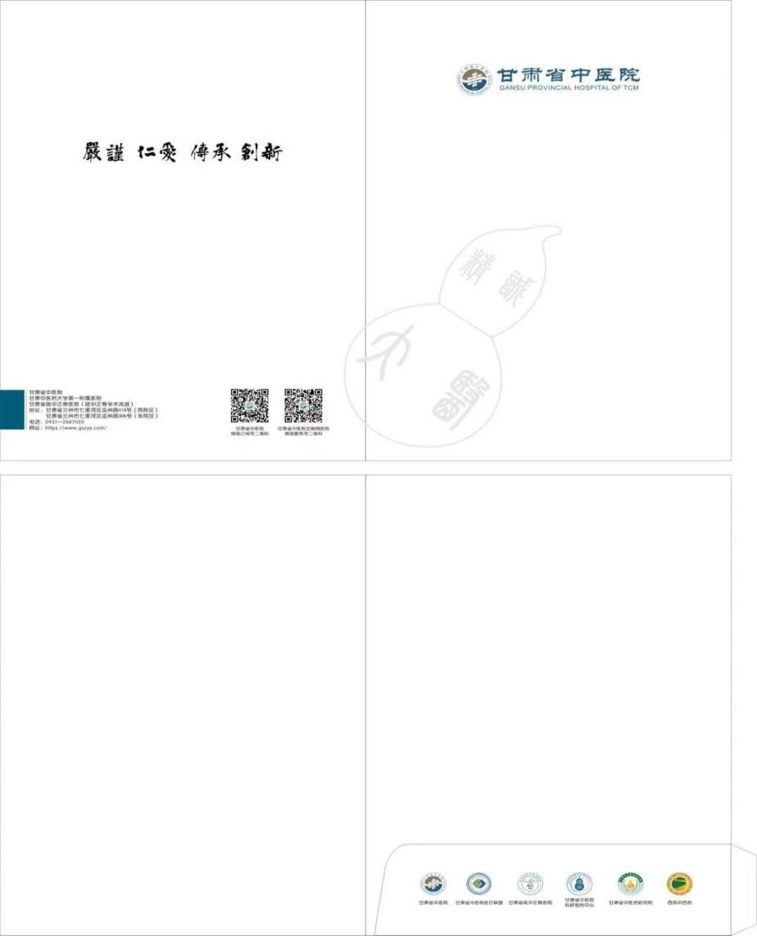
便签夹设计图
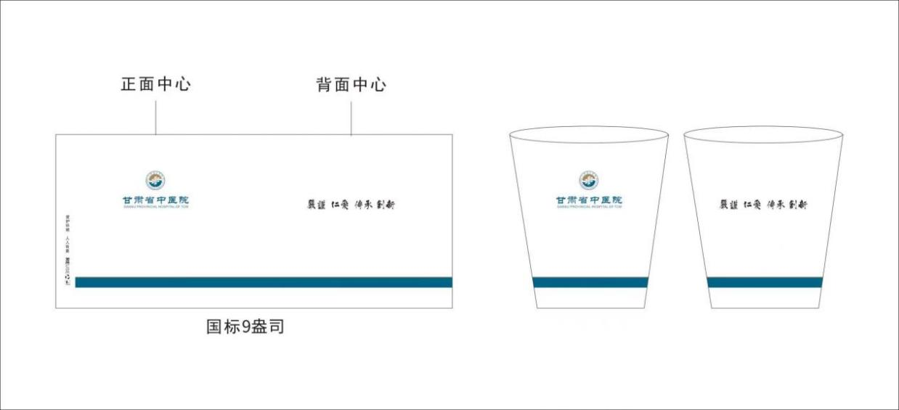
纸杯设计图

